

实验报告

实 验（四）

题 目 Buflab/AttackLab
缓冲器漏洞攻击
专 业 计算学部
学 号 1190301610
班 级 1903603
学 生
指 导 教 师
实 验 地 点
实 验 日 期

计算机科学与技术学院

目 录

第1章 实验基本信息 - 3 -
1.1 实验目的 - 3 -
1.2 实验环境与工具 - 3 -
1.2.1 硬件环境 - 3 -
1.2.2 软件环境 - 3 -
1.2.3 开发工具 - 3 -
1.3 实验预习 - 3 -
第2章 实验预习 - 4 -
2.1 请按照入栈顺序，写出C语言32位环境下的栈帧结构（5分） - 4 -
2.2请按照入栈顺序，写出C语言62位环境下的栈帧结构（5分） - 4 -
2.3请简述缓冲区溢出的原理及危害（5分） - 4 -
2.4请简述缓冲器溢出漏洞的攻击方法（5分） - 4 -
2.5请简述缓冲器溢出漏洞的防范方法（5分） - 4 -
第3章 各阶段漏洞攻击原理与方法 - 5 -
3.1 Smoke阶段1的攻击与分析 - 5 -
3.2 Fizz的攻击与分析 - 6 -
3.3 Bang的攻击与分析 - 7 -
3.4 Boom的攻击与分析 - 9 -
3.5 Nitro的攻击与分析 - 11 -
第4章 总结 - 15 -
4.1 请总结本次实验的收获 - 15 -
4.2 请给出对本次实验内容的建议 - 15 -
参考文献 - 16 -

第1章 实验基本信息

1.1 实验目的
理解C语言函数的汇编级实现及缓冲器溢出原理
掌握栈帧结构与缓冲器溢出漏洞的攻击设计方法
进一步熟练使用Linux下的调试工具完成机器语言的跟踪调试

1.2 实验环境与工具

1.2.1 硬件环境

X64 CPU；2GHz；2G RAM；256GHD Disk 以上

1.2.2 软件环境

Windows7 64位以上；VirtualBox/Vmware 11以上；Ubuntu 16.04 LTS 64位/优麒麟 64位；

1.2.3 开发工具

Visual Studio 2010 64位以上；GDB/OBJDUMP；DDD/EDB等

1.3 实验预习
上实验课前，必须认真预习实验指导书（PPT或PDF）
了解实验的目的、实验环境与软硬件工具、实验操作步骤，复习与实验有关的理论知识。请按照入栈顺序，写出C语言32位环境下的栈帧结构。请按照入栈顺序，写出C语言64位环境下的栈帧结构。请简述缓冲区溢出的原理及危害，请简述缓冲器溢出漏洞的攻击方法。请简述缓冲器溢出漏洞的防范方法。

第2章 实验预习

2.1 请按照入栈顺序，写出C语言32位环境下的栈帧结构（5分）
情景：函数P调用函数Q
从高地址到低地址：较早的桢，调用函数P的桢，被调用函数Q的桢，
Q桢从高到低是：返回地址，被保存的ebp的值，被保存的寄存器，本地变量，局部变量的值，然后是参数构造区，最顶是栈顶，esp指向栈顶。

2.2请按照入栈顺序，写出C语言64位环境下的栈帧结构（5分）
情景：函数P调用函数Q
从高地址到低地址：较早的桢，调用函数P的桢，被调用函数Q的桢，
Q桢从高到低是：返回地址（无rbp栈桢保存），被保存的寄存器，局部变量的值，然后是参数构造区，最顶是栈顶，rsp指向栈顶。

2.3请简述缓冲区溢出的原理及危害（5分）
如果是非法输入的字符，则有可能无意间篡改返回地址，导致程序跳转到未知的地址，造成程序运行的未知危险。如果是外界的恶意攻击，则可能调用的私人的数据，或者别的函数，造成危害，更有甚者，会调转到恶意代码的地址，被黑客接管现在程序的权限。

2.4请简述缓冲器溢出漏洞的攻击方法（5分）
通过输入字符串，修改正在调用的函数的返回地址，使其跳转到别的函数的地址，或者是我们在缓冲区输入的攻击代码的地址，也就是缓冲区的首地址。

2.5请简述缓冲器溢出漏洞的防范方法（5分）
对字符串的输入进行限制，如果输入的长度超过要求，则输出异常情况。或者用一个金丝雀的值来判断是不是返回地址被篡改了。或者进行栈地址的随机化，让栈地址的预测成为不可能。

第3章 各阶段漏洞攻击原理与方法
每阶段25分，文本10分，分析15分，总分不超过75分

3.1 Smoke阶段1的攻击与分析
文本如下：
00 00 00 00 00 00 00 00
00 00 00 00 00 00 00 00
00 00 00 00 00 00 00 00
00 00 00 00 00 00 00 00
00 00 00 00 00 00 00 00
00 00 00 00 bb 8b 04 08
分析过程：
反编汇smoke，得到smoke的首地址，0x08048bbb
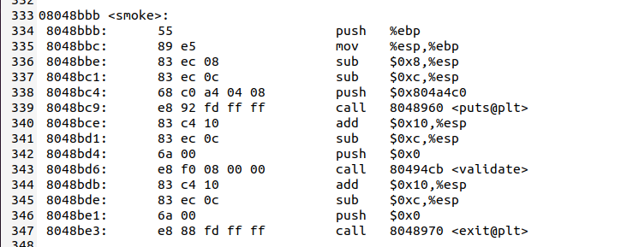
反编汇getbuf函数，得到了buf的缓冲区大小，0x28=40个字节
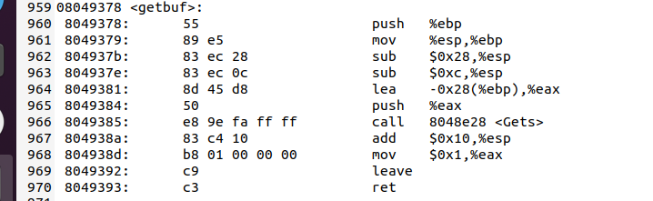

所以一共要输入0x28+4（ebp的地址）+4（ret返回地址）个字节，最后输入的smoke的地址代替ret之前的返回地址
00 00 00 00 00 00 00 00
00 00 00 00 00 00 00 00
00 00 00 00 00 00 00 00
00 00 00 00 00 00 00 00
00 00 00 00 00 00 00 00
00 00 00 00 bb 8b 04 08
运行结果如图：
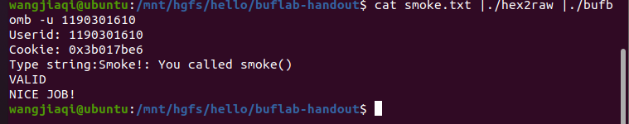

3.2 Fizz的攻击与分析
文本如下：
00 00 00 00 00 00 00 00
00 00 00 00 00 00 00 00
00 00 00 00 00 00 00 00
00 00 00 00 00 00 00 00
00 00 00 00 00 00 00 00
00 00 00 00 e8 8b 04 08
00 00 00 00 e6 7b 01 3b
分析过程：
Fizz阶段，需要构造攻击字串造成缓冲区溢出，使目标程序调用fizz函数，并将cookie值作为参数传递给fizz函数，使fizz函数中的判断成功，需仔细考虑将cookie放置在栈中什么位置。
Cookie：0x3b017be6
Fizz反汇编代码：
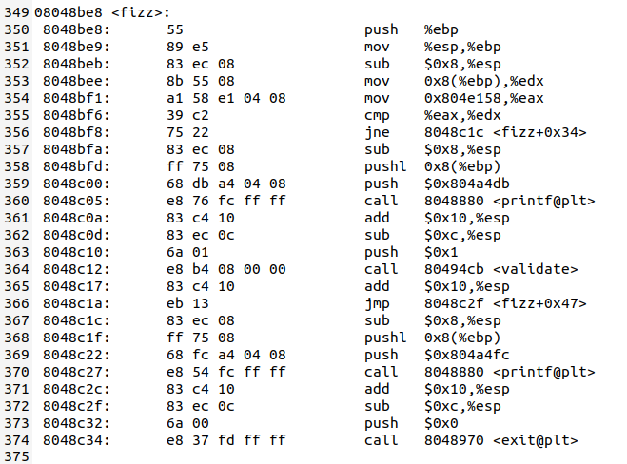
Fizz地址：0x08048be8
现在需要干两件事：1、返回地址变为fizz的首地址，2、将cookie写入fizz的参数里面。
观察fizz函数，得到参数地址位于ebp+8的位置，也就是buf后面的5~8个字节，把cookie写到那里就可以了。

攻击结果如下：
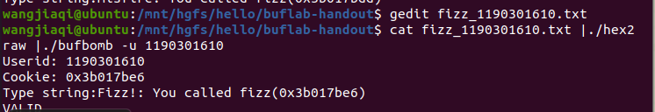

3.3 Bang的攻击与分析
文本如下：
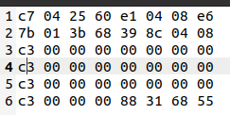
分析过程：
任务很简单，就是让目标程序调用Bang函数，并篡改全局变量。
bang函数的反汇编代码如下：bang函数的首地址为0x8048c39
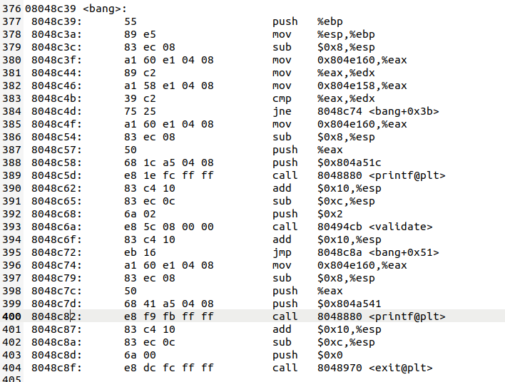
有代码可知global_value 地址 0x804e160，也可以通过gdb打印全局变量，发现全局变量的地址。
编写恶意攻击代码如下，改写global_value的值为cookie，压入bang函数的首地址，返回。
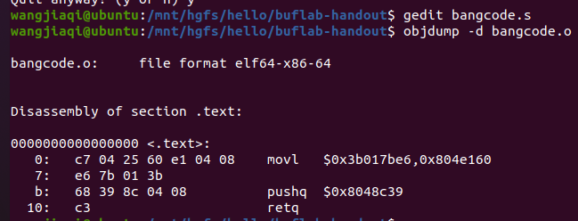
这次getbuf返回的函数地址不是bang函数的地址了，而是输入的恶意代码的地址，也就是buf的首地址，gdb调试getbuf函数，发现eax作为参数传到了get函数里面，eax里面的值就是buf的首地址。
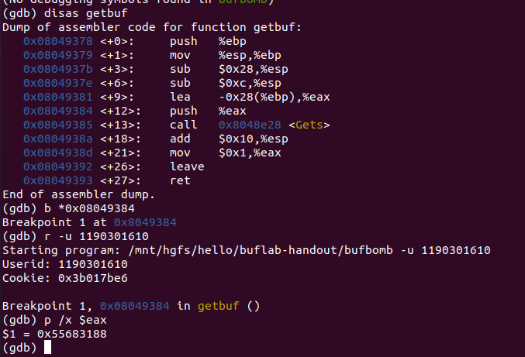
攻击代码汇编如下：先写入攻击代码。之后写够40+4+4个字节，最后返回地址为eax里面的地址。
攻击成功
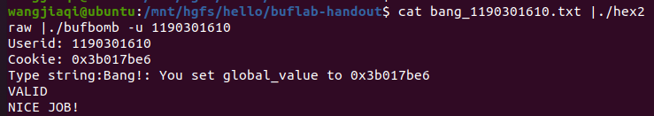

3.4 Boom的攻击与分析
文本如下：
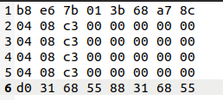
分析过程：
boom阶段就是无感攻击，并传递有效返回值。Getbuf是在test函数里面调用的，需要通过构造攻击字符串，使得getbuf都能将正确的cookie值返回给test函数，而不是返回值1。
test汇编函数代码如下：
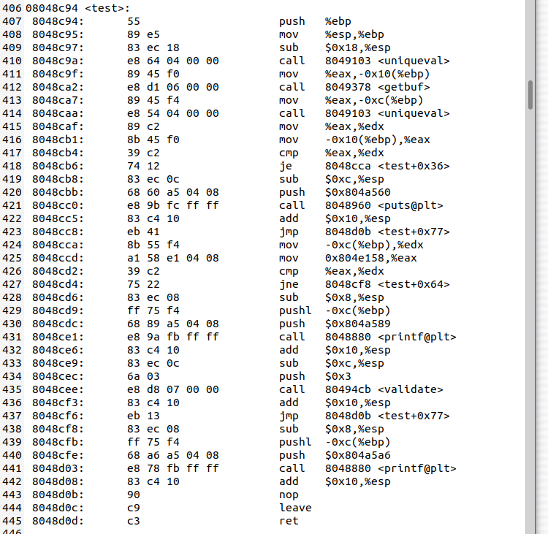
通过观察发现，getbuf返回的参数为1，储存到eax里面，并在test最后输出，所以恶意攻击代码需要更改eax的值为cookie，并且把位于test里面的call getbuf的下一条指令位置压栈。
恶意攻击代码如下：
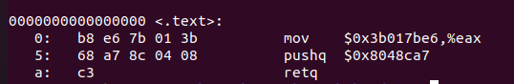还需要做的一点就是还原栈桢，也就是ebp的值也要复原（他在你输入buf字符串的时候被改写了），所以还需要查询ebp的值，并在恶意攻击代码里面在原来储存ebp的地方（41~44）写进去ebp原来的值。
通过gdb查询Ebp，在getbuf函数设置断电，打印ebp的值：
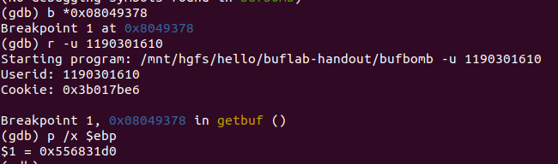
攻击成功：
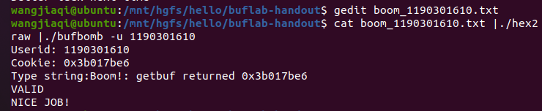

3.5 Nitro的攻击与分析
文本如下：
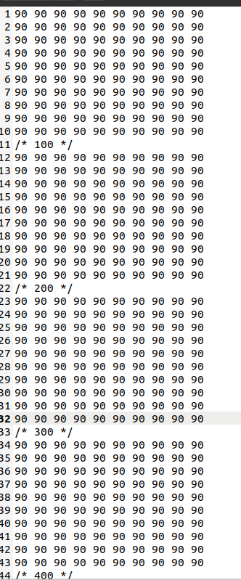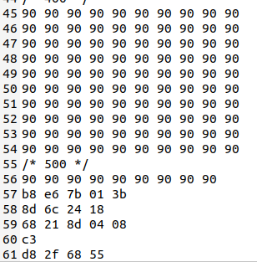

分析过程：
这关就是栈帧地址变化时的有效攻击，在输入命令里面加上-n，则有getbuf函数变成getbufn，test函数变成testn，发现一共输入五次字符串，要求每次攻击，都可以无感攻击，testn返回值为cookie。其中栈桢地址随机化处理，也就是开辟的栈地址是随机的，不是连续的。
Testn函数汇编代码如下，由下图可以看到，由于栈随机化处理，所以ebp的地址也随机化处理，但是和esp的相对差不变，ebp=esp+0x18
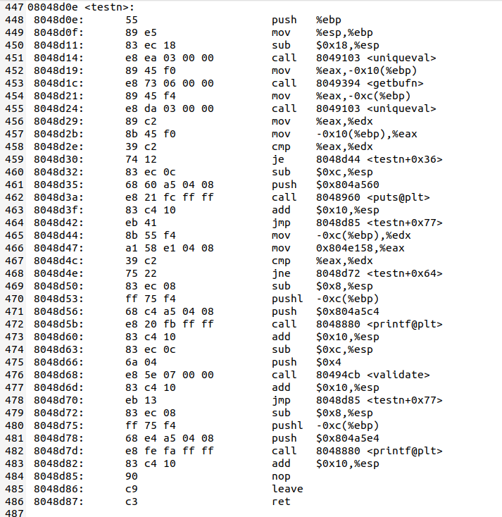
Getbufn函数汇编代码如下：buf的大小变成0x208=520个字节，我们需要输入520+4+4=528个字节。
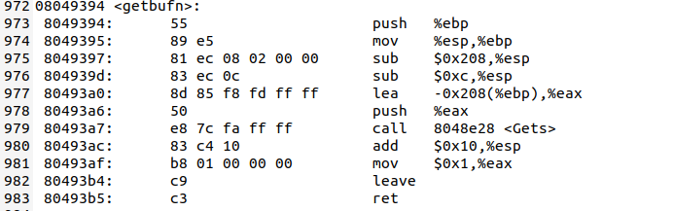
恶意攻击代码如下：首先把cookie值写到getbufn的返回值里面，也就是eax里面，然后还原栈桢ebp，ebp的值为ebp=esp+0x18，最后push进去testn函数里面getbufn的下一条指令的值，返回。
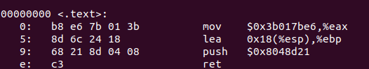

另一方面，返回地址（也就是buf的首地址，恶意代码的起始地址）五次也是不同的，但是我们可以通过gdb进行调试，查看五次buf的起始地址。
首先查看buf首地址的值，发现在getbuf函数里面，eax参数传递给了gets函数，需要我们在如图所示的地址设置断点。
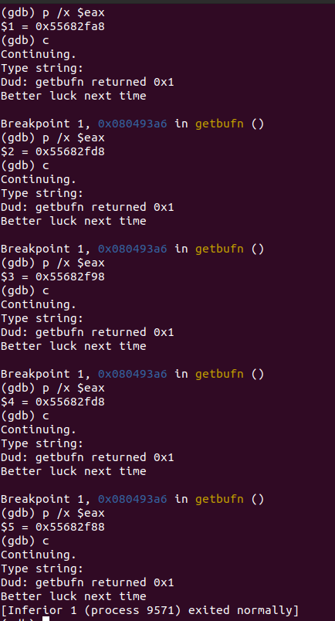
取buf的最高值0x55682fd8，这样如果是其他的buf首地址，也可以通过执行90（下一条指令，滑到buf的首地址，读取攻击代码。）。
攻击文本的思路如下：528个字节，前面都用90填充，后面注入攻击代码，最后返回地址填入最高的buf随机化首地址d8 2f 68 55。
攻击成功如下图
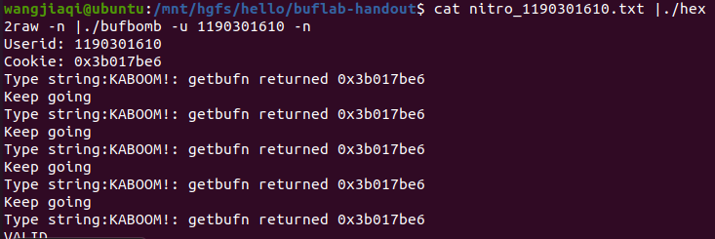

第4章 总结

4.1 请总结本次实验的收获:
- 汇编代码注意mov，movl，movq的编写区别，gcc编译的时候，如果是32为编译 要加上-m32指令
- 深入理解了栈桢的结构，esp，ebp的作用，并且掌握了缓冲区攻击的基本手段。

4.2 请给出对本次实验内容的建议
希望实验前老师可以讲解的详细一点，多讲一下攻击的手段和恶意代码思路，方便同学们思考。

参考文献

为完成本次实验你翻阅的书籍与网站等
[1] 林来兴. 空间控制技术[M]. 北京：中国宇航出版社，1992：25-42.
[2] 辛希孟. 信息技术与信息服务国际研讨会论文集：A集[C]. 北京：中国科学出版社，1999.
[3] 赵耀东. 新时代的工业工程师[M/OL]. 台北：天下文化出版社，1998 [1998-09-26]. http://www.ie.nthu.edu.tw/info/ie.newie.htm（Big5）.
[4] 谌颖. 空间交会控制理论与方法研究[D]. 哈尔滨：哈尔滨工业大学，1992：8-13.
[5] KANAMORI H. Shaking Without Quaking[J]. Science，1998，279（5359）：2063-2064.
[6] CHRISTINE M. Plant Physiology: Plant Biology in the Genome Era[J/OL]. Science，1998，281：331-332[1998-09-23]. http://www.sciencemag.org/cgi/ collection/anatmorp.

